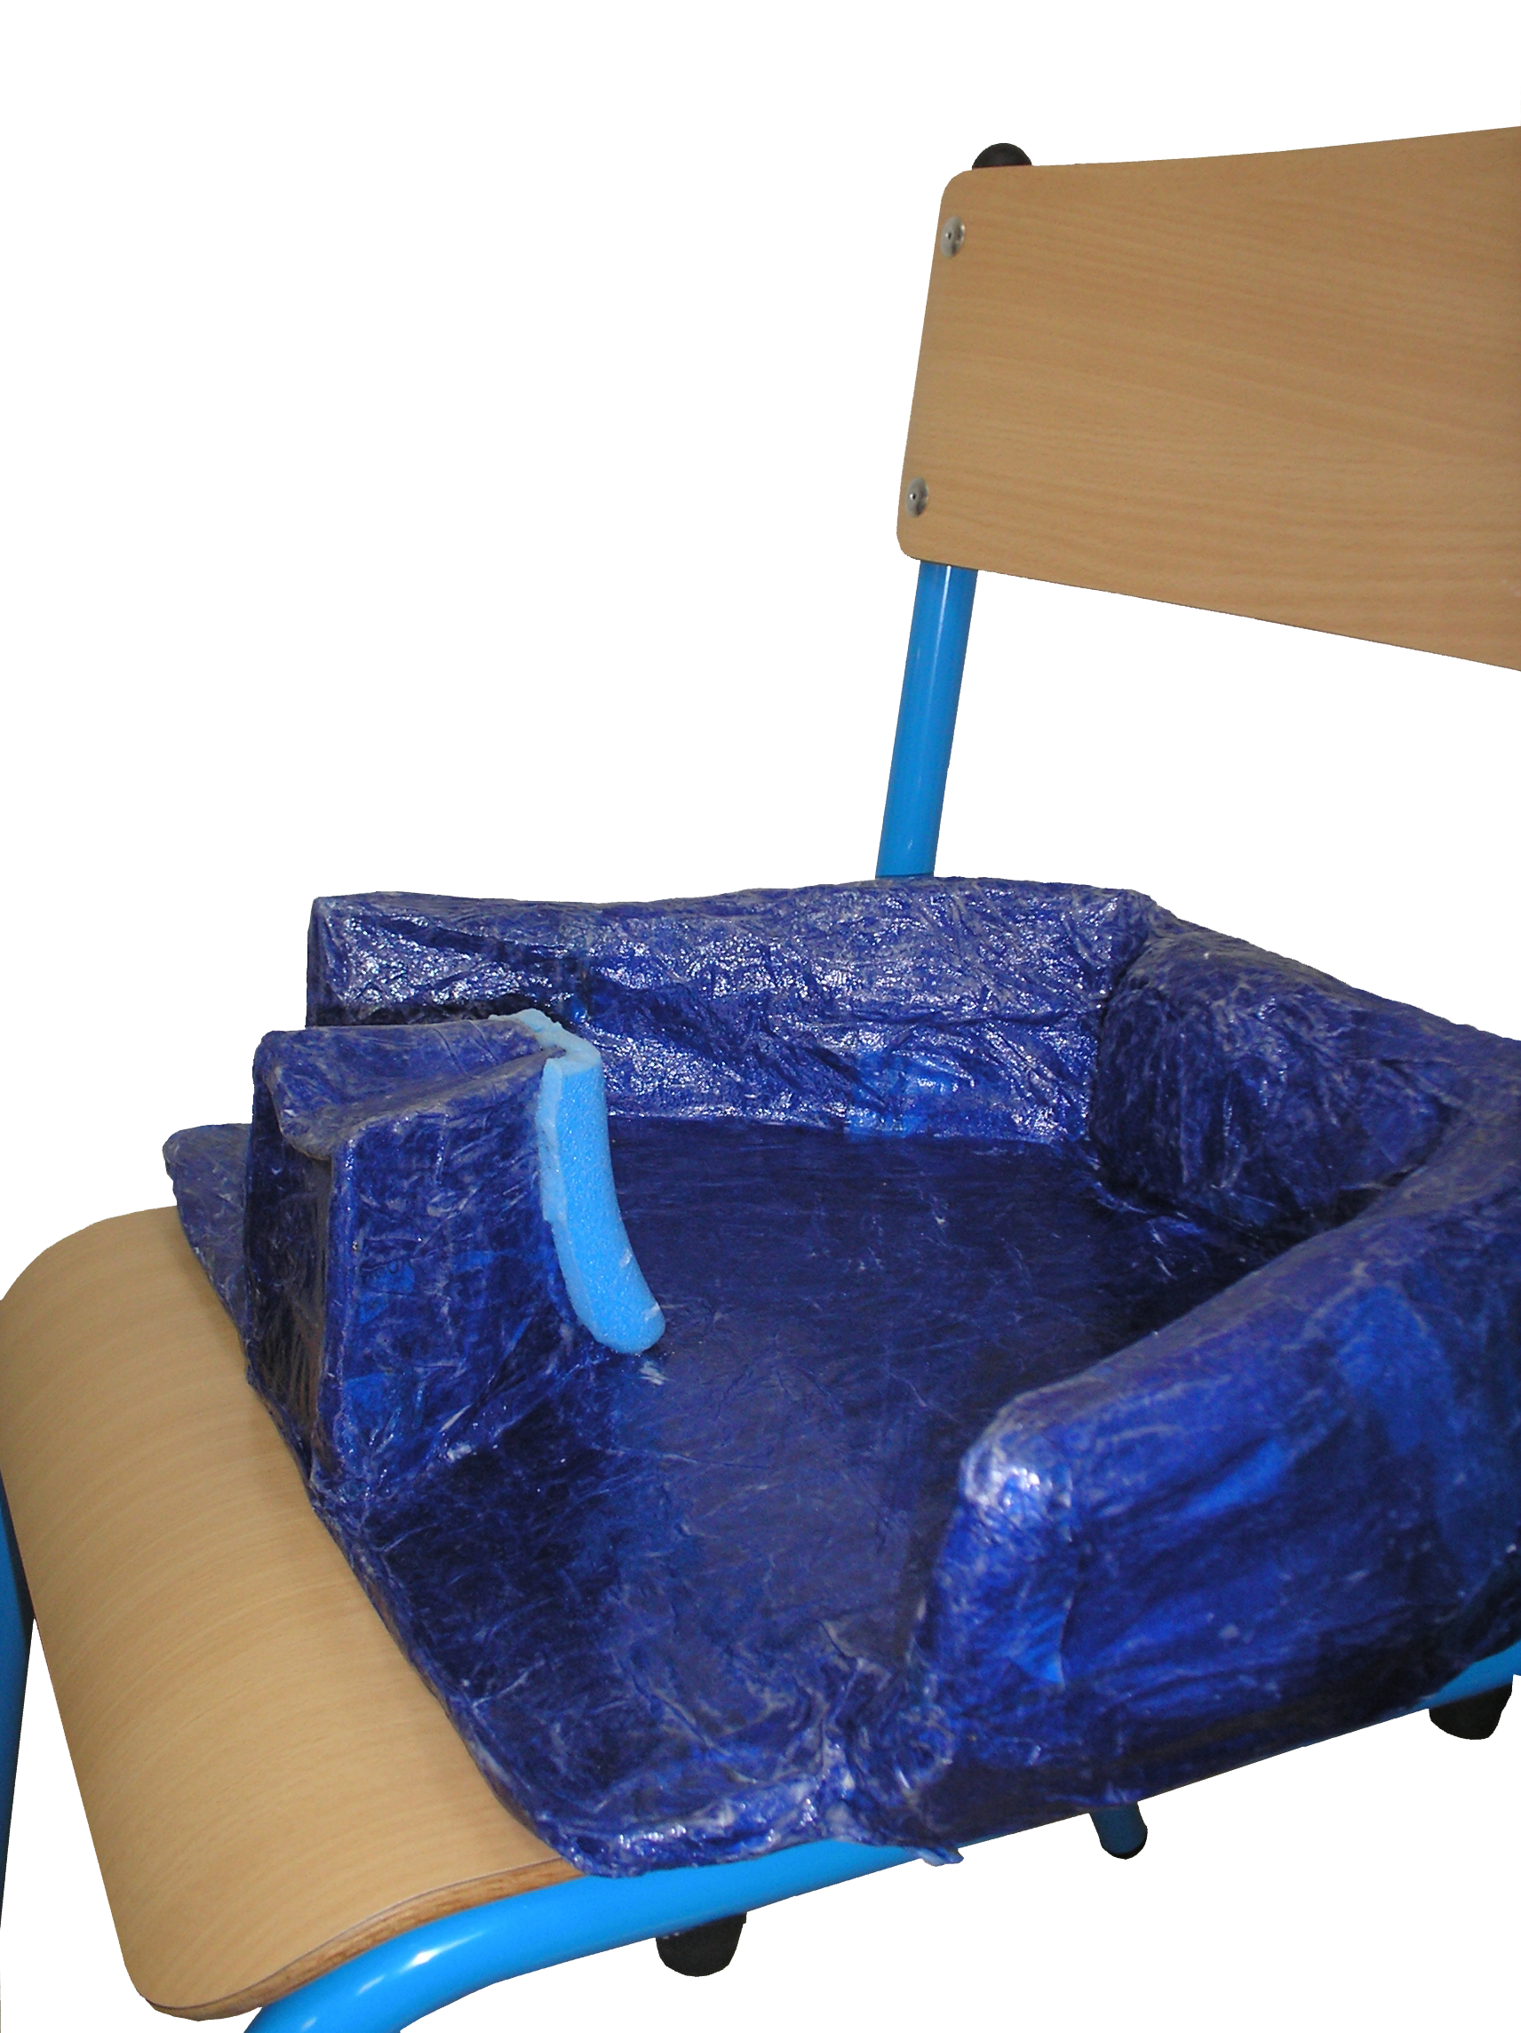

Asiento de pasta de papel

 | Asiento de pasta de papel
Breve descripción | Es un asiento de una sóla pieza, muy ligero, y bastante estético. Con él hemos conseguido una mejor sedestación, ya que eleva la hemipelvis izquierda lo que ayuda a distribuir las presiones de manera más uniforme, evita la retroversión y rotación pélvica, dando más equilibrio al tronco y repercutiendo en una mayor funcionalidad a nivel de MMSS (miembros superiores). Sin olvidarnos de la sencillez en el proceso de fabricación y lo sumamente asequible que son los materiales de los que se compone.
Para quién se hizo y con qué objeto | Para una niña de 8 años, con problemas posturales.  Se realizó para mejorar la sedestación de la niña en el colegio y en la Sala de Terapia Ocupacional.
Materiales y modo de funcionamiento | Los materiales necesarios son:  - agua.  -cola.  -papel (de periódico) y papel de seda.  -una caja de cartón.  -pinceles.  -latex.  -un trozo pequeño de espuma.
Proceso de elaboración | 1- Sentamos a la niña en un gran trozo de papel y trazamos con un rotulador la silueta.  2- El papel donde queda dibujada la silueta lo fijamos a un cartón grueso.  3- Cortamos tiras de papel de periódico con nuestras manos y las echamos en un recipiente con agua.  4- En un vaso mezclamos la cola con el agua.  5- Vamos cogiendo trozos de papel mojado y los vamos colocando siguiendo la silueta, los fijamos con ayuda de un pincel untado de cola y agua.  6- Una vez terminada la silueta y haciendo las modificaciones (elevar la hemipelvis izquierda, taco abductor y apoyo que ayude a la retroversión) le damos una capa uniforme de cola diluida a todo el asiento y dejamos secar.  7- Probamos el asiento para ver si hay que realizar alguna modificación.  8- Por último, para forrar el asiento; cortamos con las manos pedazos de papel de seda y con ayuda de latex diluido con agua y un pincel, vamos forrando el asiento para darle un aspecto más estético.
Precauciones | Si el niño tiene poco peso es mejor fijar el asiento con velcros o antideslizante al asiento de la silla.
Autores y datos de contacto | Apellidos: MOGEDANO HOLGUERA  Nombre: SARA  Dirección: C/ ÉVORA Nº3 1ºA  Código Postal : 10005  Ciudad: CÁCERES  País: ESPAÑA  Teléfono: 666712507  Fax: 927005500  Correo elec. : sara.mogedano@juntaextremadura.net

Galería de imágenes

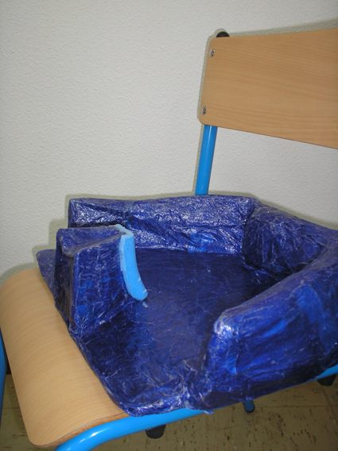
Vista lateral de la adaptación acabada

